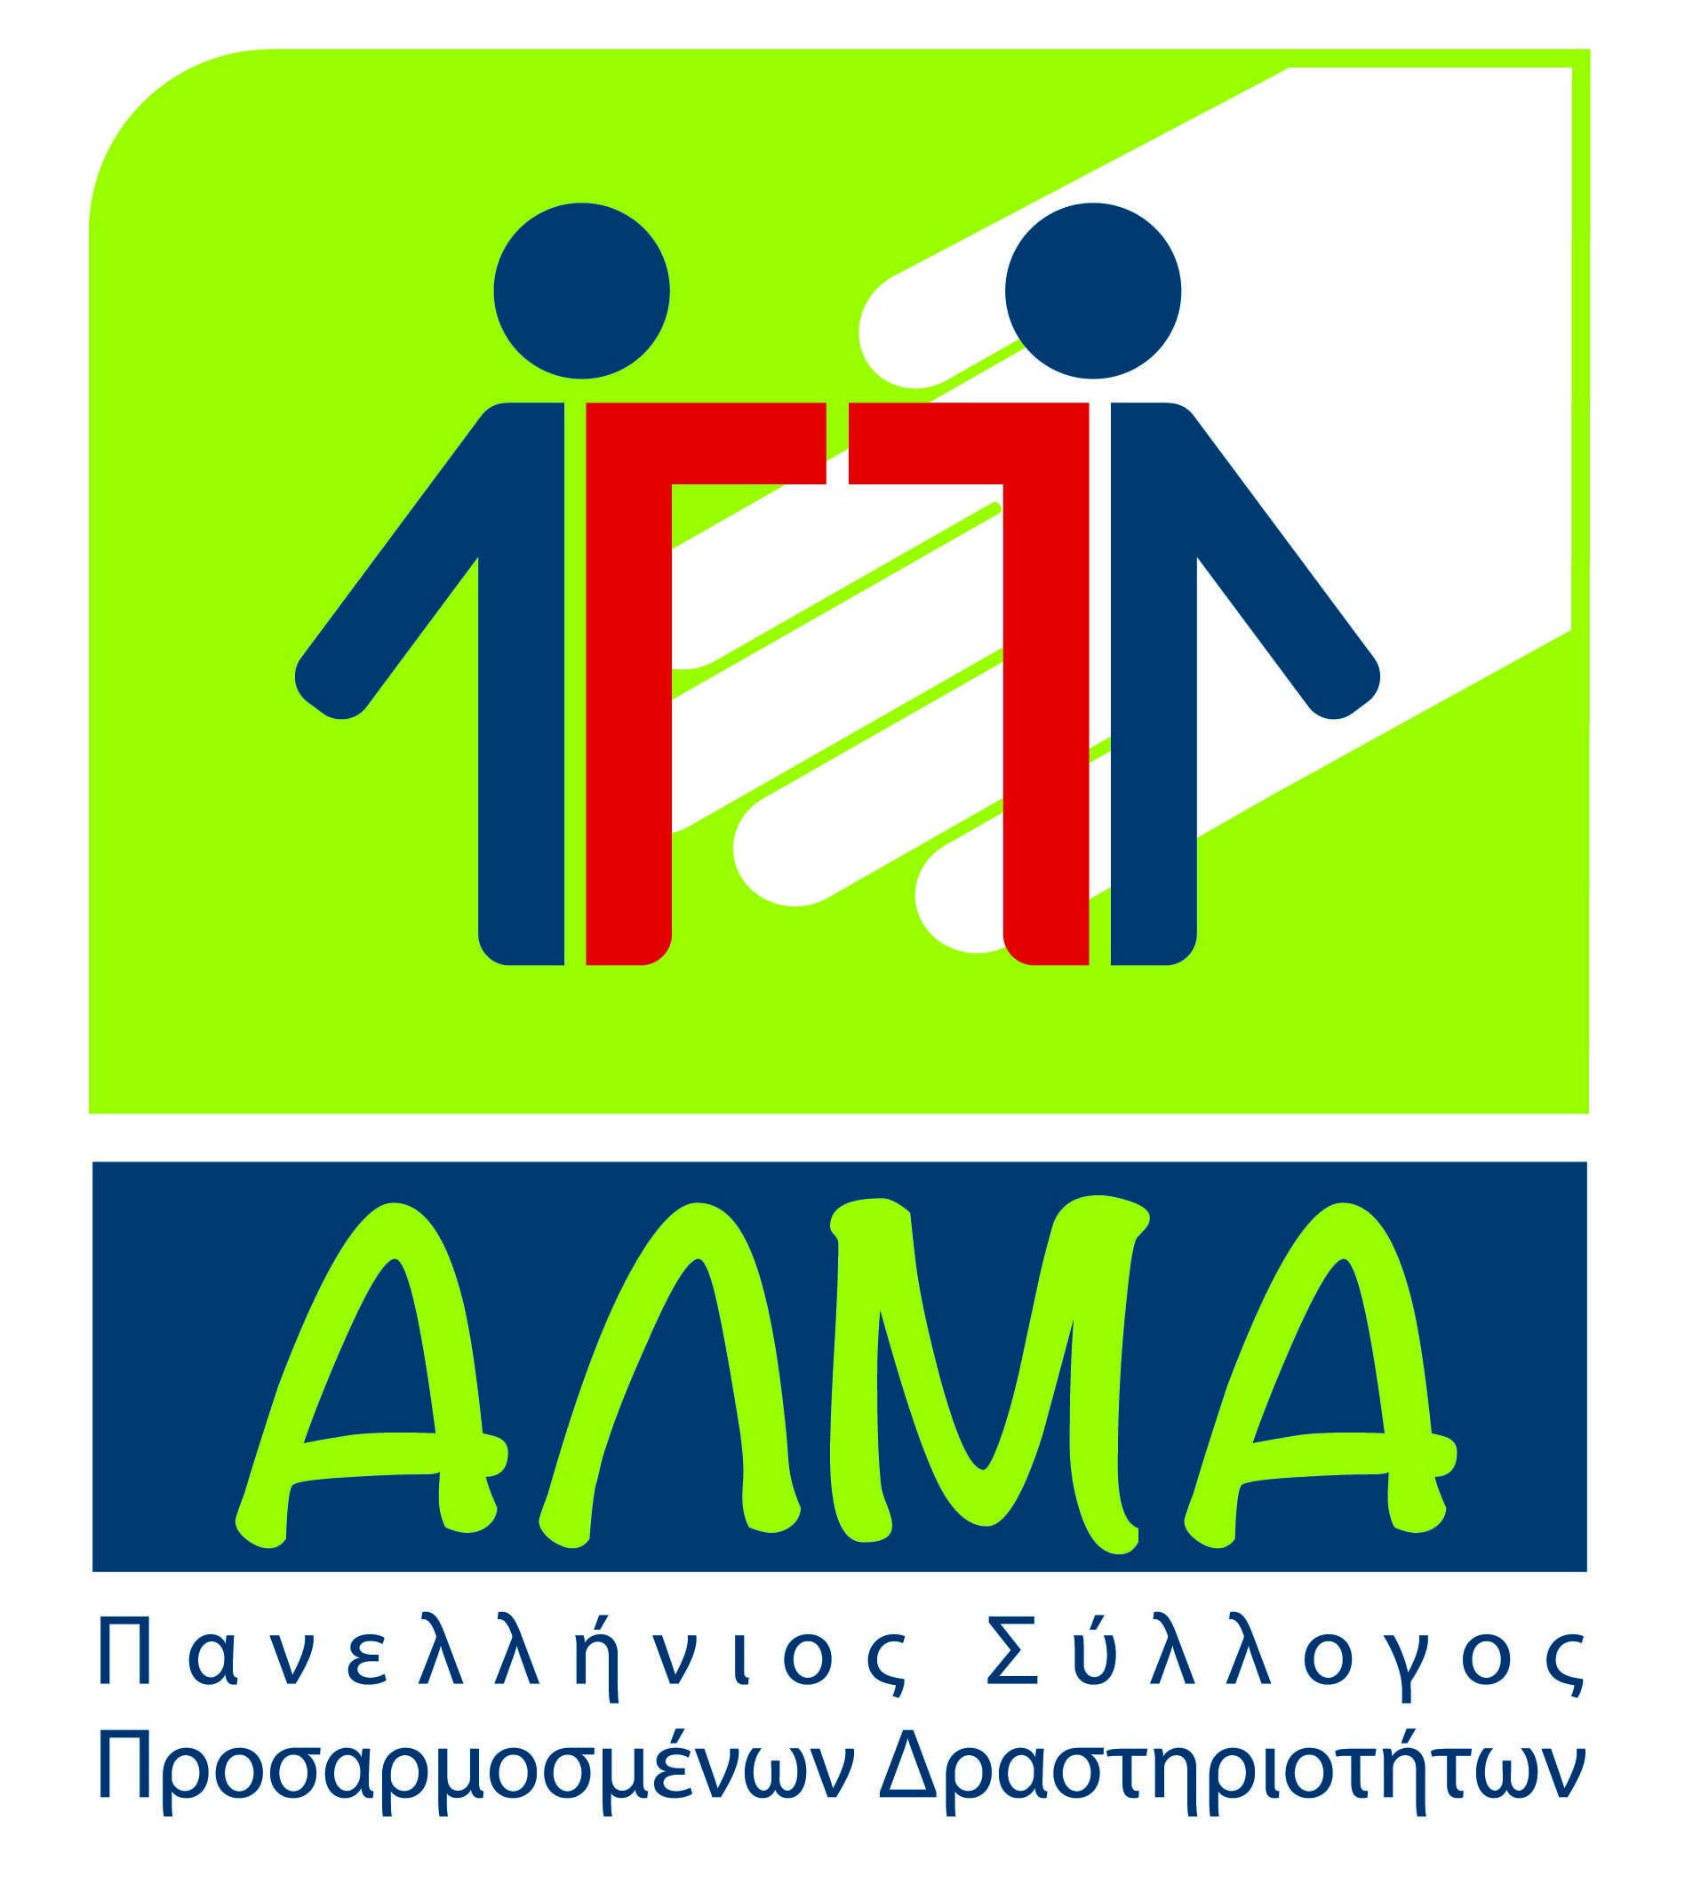

ΟΡΙΣΤΙΚΟΣ ΠΙΝΑΚΑΣ ΚΑΤΑΤΑΞΗΣ ΩΦΕΛΟΥΜΕΝΩΝ

Η Επιτροπή εξέτασης και αξιολόγησης των αιτήσεων και επιλογής των ωφελουμένων της πράξης με τίτλο: «4U – ΠΡΟΓΡΑΜΜΑ ΚΟΙΝΩΝΙΚΟΠΟΙΗΣΗΣ – ΕΝΤΑΞΗΣ – ΥΠΟΣΤΗΡΙΞΗΣ ΠΑΙΔΙΩΝ ΚΑΙ ΕΦΗΒΩΝ ΜΕ ΝΟΗΤΙΚΗ ΚΑΙ ΑΥΤΙΣΜΟ ΚΑΙ ΥΠΟΣΤΗΡΙΞΗΣ ΤΩΝ ΟΙΚΟΓΕΝΕΙΩΝ ΤΟΥΣ» με κωδικό MIS 5002625, ανακοινώνει τον Οριστικό Πίνακα Κατάταξης Ωφελουμένων και Επιλαχόντων, ο οποίος διαμορφώνεται ως εξής:

ΟΡΙΣΤΙΚΟΣ ΠΙΝΑΚΑΣ ΚΑΤΑΤΑΞΗΣ ΩΦΕΛΟΥΜΕΝΩΝ ΚΑΙ ΕΠΙΛΑΧΟΝΤΩΝ
ΩΦΕΛΟΥΜΕΝΟΙ |  | ΕΠΙΛΑΧΟΝΤΕΣ
ΑΡ. ΚΑΤΑΤΑΞΗΣ | ΑΡ. ΠΡΩΤΟΚΟΛΛΟΥ ΑΙΤΗΣΗΣ | ΑΡ. ΚΑΤΑΤΑΞΗΣ | ΑΡ. ΠΡΩΤΟΚΟΛΛΟΥ ΑΙΤΗΣΗΣ
1 | 196-02/10/2020 | 1 | 195-02/10/2020
 |  | 2 | 190-02/10/2020
 |  | 3 | 191-02/10/2020
 |  | 4 | 187-01/10/2020
 |  | 5 | 185-01/10/2020

Η ΠΡΟΕΔΡΟΣ

ΓΙΑΝΝΑΚΟΠΟΥΛΟΥ ΑΙΚΑΤΕΡΙΝΗ

